RETARDS DE CROISSANCE

Pour juger de la croissance, il est indispensable d'avoir:
    - une courbe de croissance pour avoir l'historique du patient
    - une évaluation de la vitesse de croissance
    - Une évaluation des signes pubertaires
    - Une évaluation du BMI
    - Un status avec mesure des différents segments
    - Une recherche de signes dysmorphiques (Turner, Noonan, Klinerfelter, Prader Willy, trisomie 21)

Définitions :
- Définitions :
  - SGA (HYPOTROPHIE): 1 seul point connu à la naissance => PN +/ - TN < 2DS
  - RCIU = Ralentissement de la Croissance Intra Utérine = nécessite au moins 2 points sur une courbe anténatale !
  - Retard de croissance ensuite si :
    - < - 3 DS ou< P3 par rapport à la population de référence
    - -1,5 DS par rapport à taille cible parentale

- Cassure progressive à travers 2 courbes de percentiles majeurs (Ex: passé du 75ème au 25ème percentile)
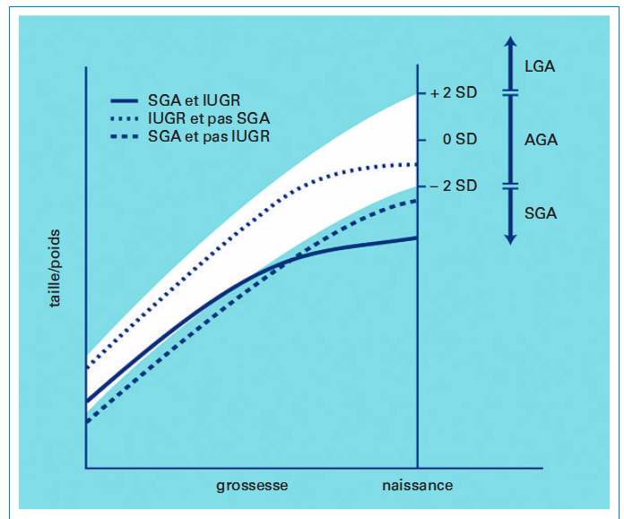
Calcul de la taille cible familiale :
  - Garçons : ½ (Taille mère + taille père + 13 cm)
  - Filles : ½ (Taille mère + taille père - 13 cm)
  - Ceci donne une idée de la taille cible à +/- 8,5 cm (soit +/-2 DS) avec 95% de certitude

NOTIONS/REPERES UTILES
Il est inutile de mesurer la croissance tous les < 6 - 12 mois car cela multiplie le risque d’erreur de mesure.
- Repères simples pour la taille
  - TN x 2 à 4 ans
  - TN x 3 à 12.5 ans
- Vitesses de croissance:
  - 0-2 ans : 34 cm/an → 8 cm/an
  - 2 à 3 ans-puberté : 5-6 cm/an
  - Puberté garçon : 10 cm/an
  - Puberté fille : 8 cm/an

Croissance et puberté :
- Le pic de croissance est plus précoce (a lieu en début de puberté) et plus prononcé chez les filles que chez les garçons (a lieu en 2ème partie de puberté). Cela donne l'impression que les garçon ne grandissent pas en début de puberté!
- Plus le pic de croissance à lieu à un âge jeune, plus il sera important. Ceci compensera en partie les centimètres de croissance gagnés par ceux qui font une puberté plus tardive mais qui auront un pic de croissance un peu plus faible.

- Puberté chez les filles :
- DEBUT = apparition de la poitrine.
- PIC de croissance de croissance 6-9 mois après l’apparition des seins et durera 4-5 ans avec un gain global de 20-25 cm pour les filles et un peu plus pour les garcons.
  - FIN avec la ménarche, vers 15 ans. En moyenne, une fille peut espérer gagner encore environ 5-6 cm après l'arrivée de ses règles.

- Puberté chez les garçons et mesure du volume des testicilaire:
  - DEBUT avec testicules de 4ml
  - PIC avec testicules à 6-8 ml
  - FIN avec testicules à 10-12 ml => vers 17 ans.

Vérifications des proportions (si anormales en faveur d’un problème somatique) :
  - L’envergure > taille jusqu’à la puberté puis sera inférieure à la taille de 1 cm pour les filles et 5 cm pour les garçons
  - Si envergure > taille penser à
    - Klinefelter
    - Marfan
  - La taille assise (sommet de la tête à la symphyse pubienne) qui permet de calculer le ratio segment supérieur/segment inférieur :
    - 0- 2 à 3 ans : 1,7
    - 2 à 3 ans-puberté:1,5 →1,1.
    - Puberté (dès 10-12 ans): 1,0

Facteurs influençant la croissance AVANT la naissance
- Insuline, IGF-1 et 2, TGF, EGF, FGF
- Avant la naissance GH et H. thyroïdiennes peu influentes
  - Pas d'insuline = 50% croissance
  - Pas d'IGF-1 ou IGF-2=60% croissance
  - Pas d'IGF-1 ni IGF-2=30% croissance

Facteurs influençant la croissance APRES la naissance
- 0-2 ans => sous dépendance surtout des apports énergétiques=> 50% taille finale avant 2 ans => si retard acquis sur cette période il sera difficile à rattraper.
- Pré-puberté => sous dépendance surtout de la GH et H. thyroïdiennes
- Puberté=accélération de la croissance => sous dépendance surtout des hormones sexuelles (E2 et testostérone)

Etiologies du retard de croissance:
- Petite taille familiale:
  - Calcul de la taille cible familiale
  - Date puberté parents et fratrie.
  - La mesure de la vitesse de croissance post natale (2 mesures en 6 mois)
- RCIU => Retard de croissance déjà in utéro (T, P, PC):
  - Pb avec insuline,
  - IGF 1/2, TORCH
  - Insuffisance placentaire,
  - Syndrome
- Pb hypophysaire :
  - Anomalies de la ligne médiane, ex : fente labio-palatine
  - Hypoplasie de l’étage moyen de la face
  - Troubles de la vision (craniopharyngiome), Examen FO, champs visuel
- Pb hormonal:
  - Insuline (surtout in utero) => RCIU
  - Insuffisance en hormone de croissance (GH)
    - Etiologies : craniopharyngiome (47%), malformation SNC (15%), dysplasie septum optique (14%), leucémie (9%), Rx thérapie (9%), trauma SNC (3%), histiocytose (2%), infection SNC (1%), Sd XO, Noonan, Russel-Silver Le retard de croissance ici se voit dès 18-24 mois mais se remarque surtout lors des pics de croissance vers 5 ans ou à la puberté.
    - Diagnostic par dosage IGF-1, IGF-BP3 (transporteur))
    - Retard de croissance rarement avant 1.-2 ans de vie avec ↓T>↓P
  - Insuffisance thyroïdienne : goitre, dysphagie, voix rauque, SAOS, constipation chronique, fatigue, frilosité, bradycardie, anomalies des phanères (cheveux et peau sèche), poids variable (pas toujours augmenté) => ↓T>↓P => doser TSH, T4 libre.
  - Hypercorticisme => obésité facio-tronculaire, fascies lunaire, amyotrophie « membres grêles », fragilité cutanée et capillaire (hématomes, ecchymoses, purpura, vergetures pourpres sur l'abdomen, flancs, seins), ostéoporose (douleurs rachidiennes, fractures), hypertension artérielle, troubles psychiques (dépression), chute des cheveux, mycose des ongles.
- Infections : TORCH, HIV, TB, toxoplasmose, infection occulte, parasites
- Maladies chroniques :
  - Cœur : pathologies du cœur D, cardiopathies cyanogènes, IC congestive, anneaux vasculaires
  - Pulmonaire : Asthme sévère sous traitement corticoïde depuis longtemps, BDP, Sd apnée du sommeil-hypertrophie des amygdales
  - Rénal : infection urinaire, acidose tubulaire rénale, insuffisance rénale
  - GI : Carences alimentaires, coeliaquie, malabsorption, mucoviscidose, IBD, constipation chronique, allergies (protéines du lait, lactose), RGO, colon court, cholé lithiase chronique, obstruction intestinale : sténose du pylore, mal rotation, sténose sur bride, Hirschprung
  - Neurologique : maladie neurodégénérative ou neuromusculaire, tumeur SNC=> regarder développement psychomoteur, examen visuel +/- FO
  - Maladies métaboliques (pister Güthrie) : diabète, hypercalcémie, galactosémie, académie méthyl-malonique, insuffisance surrénale, maladie de stockage, hyper amoniémie, acidose organique
- Maladies osseuses (achondroplasie, etc.)=> Rx pour densité osseuse, âge osseux (main + poignet G) dès 2 ans => table de Greulich-Pyle avec calcul de taille selon Bayley-Pinneaud
- Psycho-social : maltraitance physique ou psychologique, dépression maternelle
- Génétique : anomalies chromosomiques => surtout Turner, trisomies, monosomies mais penser aussi à Prader-Willi, Noonan, Silver-Russel, CATCH22, Lérie-Weill, Opitz, Cornelia de Lange et autres syndromes : Sd foeto-alcoolique, dyschondroplasie,, dysplasies osseuses, drépanocytose, VACTERL, CHARGE, etc. (www.esdn.org ou www.ncbi.nlm.nih.gov/omim)
- Maladie tumorale : le cranioharyngiome peut être insidieux et ne se manifester que par un trouble de la croissance => IRM cérébrale en cas de doute!

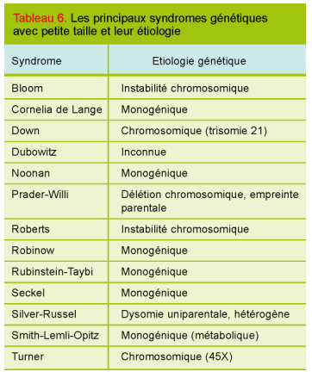

Anamnèse et examen clinique => rechercher
    - AF : Taille et proportions des parents, âge de la puberté parentale, maladies familiales
    - Grossesse, poids et taille de naissance (RCIU), hypoglycémie, ictère, micro pénis ?
    - Maladies chroniques, infections récidivantes, traitement corticoïdes ?
    - Développement psychomoteur, troubles visuels
    - Régime alimentaire, nb repas, digestion, calories
    - Environnement psycho-social

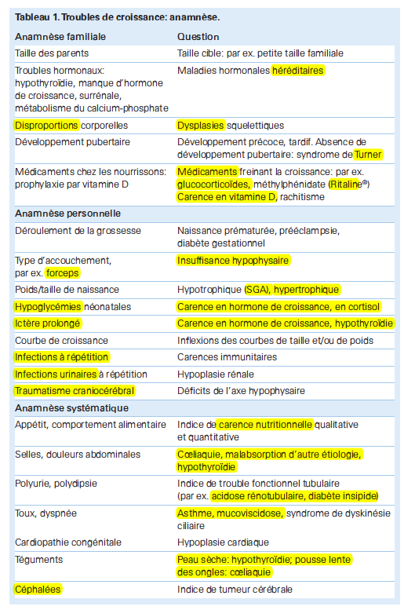

Status :
- P/T/PC. Nb : La taille se mesure pieds nus, chevilles jointes, les talons-dos et épaules qui touchent le mur, en regardant droit devant soi et en prenant une respiration profonde au moment de la mesure. Si doute sur la mesure, recommencer 2-3x et prendre la moyenne.
- Courbe et vitesses de croissance (si disponible) =>anciennes consultations, courbes du pédiatre, mesures sur le mur à la maison, cahier de santé l’enfant
- Mesure des segments supérieurs inférieurs et envergure (anormal dans Turner, Klinefelter, Marfan, dysplasie):
  - Segments inférieur (SI)= distance symphyse pubienne sol
  - Segment supérieur (SS)= Taille totale – segment inférieur
  - Rapport SS/SI : pour les Européens : 1.7 à la naissance et 1.0 dès 10 ans. Les Asiatiques et Africains ont proportionnellement des jambes plus courtes => un rapport plus élevé
  - Envergure : bras tendu de la pointe des doigts à la pointe des doigts.
  - Si anomalies => en faveur d’une cause osseuse ou génétique SAUF si aussi présente chez parents).
- Stade pubertaire (mamelons, pilosité, taille pénis, testicules).
- Recherche de signes dysmorphiques : anomalies de la ligne médiane ou de la zone moyenne de la face, d’asymétries ou raccourcissement de membres/doigts, forme du palais, signes de rachitisme
- Palpation de la thyroïde (goitre)
    - Hormone de croissance => tester les champs visuels
    - Taches cutanées : café au lait, signes d’hypercorticisme etc.
    - Signes de négligence (propreté, attitude de l’enfant craintif, évite le regard), marques cutanées, occiput plat)
    - Signes de malabsorption ou maladie métabolique => anomalies des phanères, cheveux, masse adipeuse, dermatite, odeur anormale
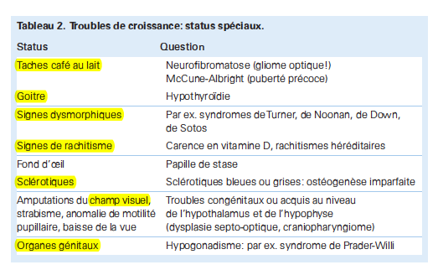
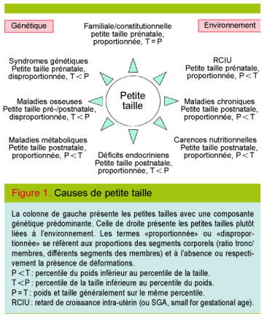
DD selon T et poids CHEZ ENFANT DE < 3 ANS
- Taille>> Poids :
  - Apports inadéquats : malnutrition, carence affective
  - Malabsorption : mucoviscidose, cœliaquie, allergies alimentaires, trouble GI
  - Maladie systémique : anémie chronique, maladies respiratoire GI/hépatique, rénale, métabolique, MPS, tumorale, hyperthyroïdie, Sd diencéphalique
  - EI d’un traitement

- Poids >> Taille
  - Anomalie génétique
  - Hypothyroïdie
  - Hypopituitarisme
  - Cushing
  - Pseudo hypo-parathyroïdie (résistance périphérique à PTH)
  - Résistance hormonale
  - Tumeur SNC

- Taille et poids harmonieux
  - Retard de croissance familial ou ethnique
  - Retard de croissance constitutionnel

NB :
- Une trajectoire de croissance qui ralentit et «croise les percentiles» est pathologique jusqu'à preuve du contraire. Dans ces cas une cause endocrinienne est fréquente. NB: Pour freiner la croissance, une hypothyroïdie doit être sévère. Par contre si la perte de poids précède le ralentissement de la taille => penser en premier à une maladie chronique.
- Sur le plan cardiologique les cardiopathies droites ou complexes touchent plus la croissance staturale que les pathologies du cœur G.
- Sur le plan pulmonaire, à l'exception de la mucoviscidose, ce sont surtout les asthmes sévères nécessitant un traitement par glucocorticoïdes oraux d'assez longue durée qui peuvent présenter un trouble de croissance.
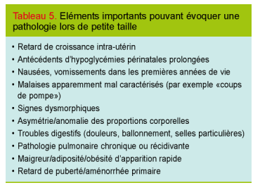

SIGNES DE GRAVITES = BILAN DE PREMIERE INTENTION SANS DELAI:
- Croisement > 2 percentiles
- Vitesse de croissance < 2 DS
- Taille < 3DS ou < 2 DS taille parentale
- Ancien RCIU
- Signes en faveur d’une maladie systémique, malnutrition, maltraitance, dysmorphie, disproportions corporelles

En l’absence de signes de gravité :
- Revoir l’enfant après 6 mois pour mesurer une vitesse de croissance
- Suivre ensuite arbre décisionnel CHUV (cf.)

BILAN DE PREMIERE INTENTION :
- Age osseux (poignet main G ou main non dominante) => Table Greulich-Pyle dès 2-3 ans. L’âge osseux ponctuel est très subjectif et variable d’un sujet à l’autre => garder en tête que le profil évolutif de l'âge osseux chez un enfant est plus important que la valeur absolue de l'âge osseux à un moment donné. Un âge osseux normal ne doit pas dépasser l'âge correspondant à la taille du patient!
  - Retard familial si apparaît avant 2 ans avec un des 2 parents qui est petits => On aura dans ce es cas un âge osseux normal avec une vitesse de croissance diminuée.
  - Retard simple apparait dans petite enfance progressivement=> âge osseux < âge réel et un des parents avec taille normale mais croissance tardive. DD: Pb endocrinien ou manque d’apport /malabsorption.
  - Age osseux avancé > âge réel => rechercher une puberté précoces et hyperplasie congénitale des surrénales.
  - L’Age osseux peut être normal ou diminué dans le Turner (XO)
- Dépistage coeliaquie (Ac anti TG et IgA)
- TSH, T4 libre
- Gazométrie, électrolytes, pH urinaire, stix et sport urinaire (AG, acidose métabolique, acidose tubulaire rénale, protéinurie, hématurie, glycosurie)
- Le caryotype sera à faire chez toutes les filles si le premier bilan est négatif => à discuter en premier si on est déjà à l’adolescence et qu’il ne reste plus beaucoup de temps pour instaurer un traitement.
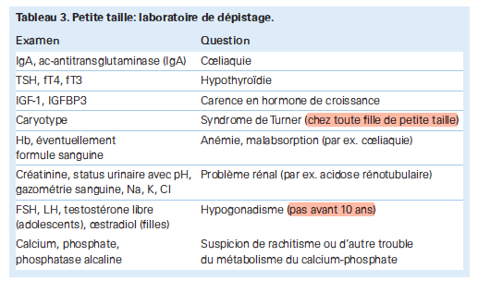
Discuter aussi selon la clinique ou anamnèse :
- FSC (anémie), VS, CRP (maladie inflammatoire chronique)
- Test à la sueur
- Bilan malabsorption GI et atteinte hépatique, pancréatique
- Examen des selles +/- culture/recherche de parasites
- Bilan phosphocalcique : Vit D, PTH (rachitisme, pseudo hypo-parathyroïde)
- Bilan infectieux infectieuses : HIV, hépatites, CMV, EBV, etc.
- IGF-1 et IGF-BP3 (transporteur) => l’IGF-1 reflète bien la production de GH SAUF en cas de manque énergétique => on fait en parallèle le transporteur IGF-BP3 qui lui n’est pas modifié dans ces cas
  - IGF-1 et IGF-BP3 bas = déficit en GH
  - IGF-1 bas mais IGG-BP3 normal => probable problème énergétique
  - IGF-1 et IGF-1 BP3 haut : sécrétion en GH normale
- Bilan endocrinien large : Cushing, axe hypothalamo-hypophysaire, tests fonctionnels
- Rx bassin (face), genoux (F/P), colonne (F/P), bras (face) et Rx duq squelette si suspicion de maltraitance
- IRM cérébrale (tumeur, kystes, malformation SNC)
- Génétique : gène SHOX (Sd Léri-Weill), FGFR (hypochondroplasie)
- Bilan pour maladie métabolique :
  - Gazométrie,
  - Glucose
  - Aa. organiques urinaires et sanguin
  - Ammonium (NH4), etc. selon clinique…
- Tests cutanés (Prick test, IgE spécifiques) si suspicion d’allergie alimentaire
- US cardiaque

Indications à un traitement par GH
- Déficit en GH
- Turner
- IR chronique
- Ancien RCIU sans rattrapage statural à 4 ans (+ autres critères)
- Certains Syndrome (Silver-Russel, Pradder-Willi, Noonan (controversé)

Traitement par hormone de croissance dans les RCIU:
  - En général se commence dès 4 ans (possible plus tôt si retard sévère inexpliqué sans rattrapage) et jusqu'à la fin de la croissance pubertaire (en moyenne 6 ans).
  - Dose : Europe (35 mcg/kg/j), USA (70 mcg/kg/j) en SCUT.
  - Éxclusions du traitement si enfant syndromique/ dysmorphique car ttt inefficace.
  - STOP ttt si pas de réponse après 2 ans.
  - Gain espéré sur la taille d'environ 2DS ce qui amène en général l'enfant à -1DS de la taille cible familiale.
- Prix moyen si ttt 35 mcg/kg/j pendant 6 ans = 300'000 CHF ce qui revient à 100'000 CHF/cm.
- Ne pas arrêter le ttt avant la fin de la croissance sinon risque de perdre le ratrapage.
- Effets secondaires possible du traitement par GH:
  - CA sein, prostate,
  - intolérance au glucose (surtout si ttt corticoïdes associé),
  - HTIC bénigne =>STOP
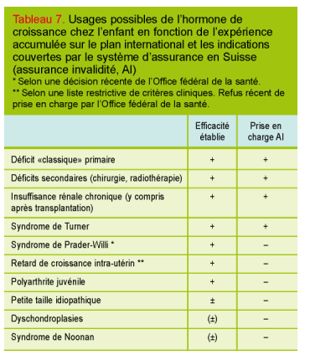
Pronostic
RCIU et rattrapage :
- Si RCIU sans cause décelée: 10% ne rattraperont pas à 2 ans et nécessiteront peut-être un traitement (cf. traitement).
- Les autres (90%) ne rattrapent souvent que partiellement avec une taille finale à-1DS par rapport à la taille cible familiale.

